Електронски факултет у Нишу

Примена вештачке интелигенције за детекцију емоција у људском говору

Студент: Данило Милошевић Професор: Јелена Николић

1. Увод 1
1.1 Унимодални и мултимодални приступ 2
1.2 Технике препознавања емоција коришћењем неуронских мрежа 2
1.3 Примене препознавања емоција 3
1.4 Циљ и структура рада 5
2. Основе неуронских мрежа за препознавање емоција 5
2.1 Конволуционе неуронске мреже 6
2.1.1 Математичка дефиниција конволуције 6
2.1.2 Конволуциони слој у неруонским мрежама 7
Конволуциони слој и кернел 8
Pooling слој 10
2.1.3 Конволуционе неуронске мреже код аудио података 11
1D Конволуција 12
2D Конволуција 12
2.2 Рекурентне неуронске мреже 13
2.2.1 Основна архитектура рекурентних неуронских мрежа 13
2.2.2 LSTM 15
2.2.3 Трансформер архитектура 16
Seq2Seq модели 16
Attention механизам 17
2.3 Граф неуронске мреже 19
2.3.1 Опште карактеристике граф неуронских мрежа 20
2.3.2 Варијације граф неуронских мрежа 21
Граф конволуционе и релационе конволуционе неуронске мреже 22
Граф трансформери 23
2.4 Технике оптимизације неуронских мрежа 24
2.4.1 Федерализовано учење 25
2.4.2 Квантизација 26
3. Конволуционе неуронске мреже за препознавање емоција 29
3.1 Увод 29
3.2 Архитектура решења 30
3.2.1 Конволуциона мрежа за обраду снимка 30
3.2.2 Конволуциона мрежа за обраду говора 32
3.2.3 Систем гласања 33
3.2.4 Федерализовано учење 34
3.3 Експериментални резултати 35
4. Граф неуронске мреже за препознавање емоција 36
4.1 Увод 37
4.2 Архитектура решења 38
4.2.1 Контекст екстрактор 38
4.2.2 Формирање графа 40
4.2.3 Релациона граф неуронска мрежа 40
4.2.4 Граф трансформер 41
4.2.5 Класификатор емоција 41
4.2.6 Хиперпараметри модела 41
4.3 Експериментални резултати 42
4.3.1 IEMOCAP 42
Тестирање са 6 емоција 43
Тестирање са 4 емоција 43
4.3.2 MOSEI 43
4.4 Оптимизација COGMEN модела 44
4.4.1 Бинаризација 45
4.4.2 FP8 квантизација 45
5. Закључак 46
6. Литература 47

1. Увод
Како је људски говор у великој мери мери обликован емоцијама, које утичу на тон гласа, паузе у говору, контекст разговора као и на невербалне сигнале као што је израз лица, од посебног је значаја аутоматски препознати људске емоције код система који комуницирају са људима. Управо због комплексности људских емоција и начина изражавања, аутоматско препознавање емоција је изузетно интересантна и изазовна област савремене вештачке интелигенције. У наредним поглављима увода ћемо размотрити стандардне приступе код препознавања емоција као и његове примене а затим у даљем делу детаљније обрадити моделе за препознавање емоција.

1.1 Унимодални и мултимодални приступ
Прва истраживања у овој области су се ослањала искључиво на један извор информација и то најчешће људски говор или текст, односно користила су унимодални приступ. Овај приступ је постигао одређене резултате међутим се убрзо показао ограниченим. Код текстуалног приступа проблем настаје услед чињенице да иста реченица може да носи другачије емоционално значење зависно од начина изговора. Поред тога, у току разговора, емоције једног говорника су условљене емоцијама и речима другог говорника, што унимодални приступ није био у стању да моделује. Код аудио записа говора су резултати бољи, међутим ни ту није увек могуће засигурно закључити емоције без израза лица говорника.
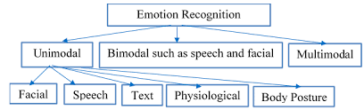
Услед ових ограничења развијени су мултимодални приступи препознавања емоција који истовремено користе више извора информација (текст, аудио и видео податке) и на тај начин боље моделују емоционално стање говорника. Модерни мултимодални системи комбинују технике обраде природног језика, рачунарског вида и обраде аудио сигнала и интегришу их у јединствену архитектуру која је способна да учи комплексне зависности из више извора података.

1.2 Технике препознавања емоција коришћењем неуронских мрежа
Савремене технике препознавања емоција се углавном базирају на неуронским мрежама. У овом раду ћемо обрадити две дистинктне архитектуре неуронским мрежа за препознавање емоција.
- Граф неуронске мреже
Граф неуронске мреже или ГНН су неуронске мреже специјализоване за примену на графовским подацима. Специфичност ових неуронских мрежи је message passing, механизам којим чворови графа међусобно размењују своје репрезентације како би се моделовале међусобне зависности чворова. У следећем поглављу ћемо детаљније обрадити како граф неуронске мреже функционишу а затим у даљим поглављима и конкретне имплементације за препознавање емоција и то прво код COGMEN а затим и компресоване граф неуронске мреже.
- 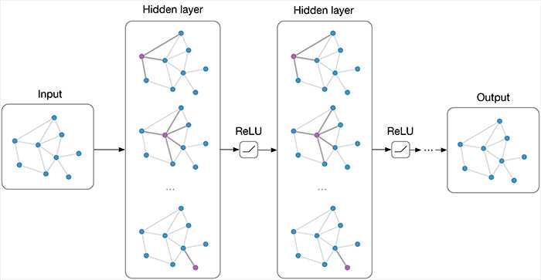
- Конволуционе неуронске мреже
Како граф неуронске мреже могу бити доста рачунски захтевне, обрадићемо и методе које су рачунски лакше и базирају се на примени конволуционих неуронских мрежа. Поред принципа рада конволуционих неуронских мрежа описаћемо и AVER модел, који представља лаган конволуциони модел који препознаје емоције из аудио и видео података уз примену federated learning, што омогућава локалну примену овог модела, обезбеђујући брже извршење и приватност података уз цену ниже прецизности.
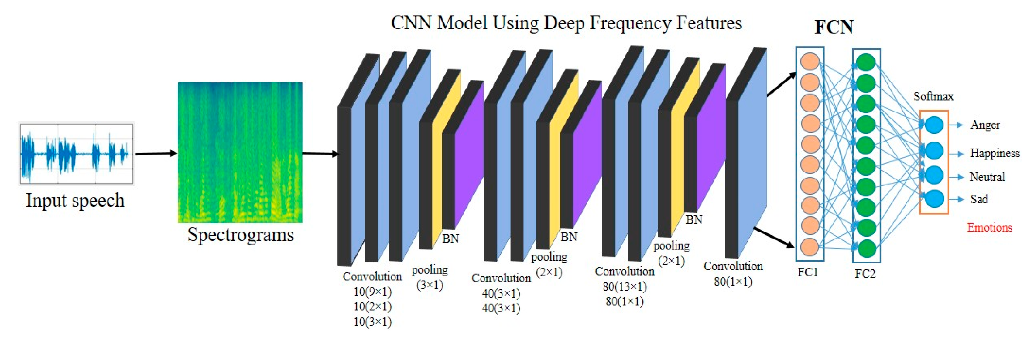

1.3 Примене препознавања емоција
Аутоматско препознавање емоција има примену у великом броју области, као што су здравство, аутомобилска индустрија, образовање, маркетингу, системима за безбедност као и многим другим.
- Здравство
У здравству се системи за препознавање емоција могу користити за аутоматско праћења менталног здравља пацијената као и детекцији раних знакова различитих психичких обољења попут депресије или анксиозности
- Аутомобилска индустрија
Системи за детекцију емоција се примењују на више начина у аутомобилској индустрији а један од битнијих примера је детекција умора односно поспаности или стреса код возача како би се спречиле саобраћајне несреће.
- Образовање
Платформе за учење могу користити моделе за препознавање емоција како би детектовале колико су ученици укључени у учење материјала, да ли су збуњени или уморни како би кориговале технике предавања.
- Маркетинг
Маркетиншке компаније могу користити аутоматско препознавање емоција како би одредиле емоције кориснике на маркетинг и на основу датих информација кориговале кампање.
- Безбедност
На местима где су велике групе људи као што су тржни центри или аеродроми, могуће је користити аутоматско препознавање емоција како би се спречиле потенцијалне опасности.
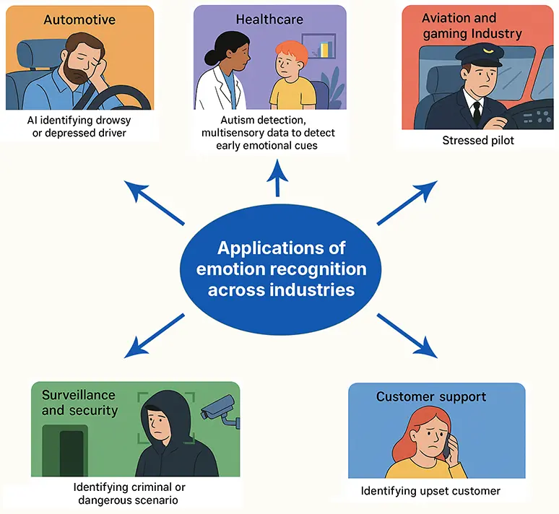

1.4 Циљ и структура рада
Циљ овог рада је првенствено анализирати, објаснити и упоредити функционалности различитих неуронских мрежи за аутоматско препознавање емоција. Првенствено ћемо детаљно проћи кроз начин рада различитих компоненти неуронских мрежа које се користе за препознавање емоција као што су конволуциони оператор, attention механизам код трансформера, граф неуронске мреже и остали појмови који су неопходни за разумевање архитектуре ових модела. Затим ћемо сваки од горе поменутих модела детаљно анализирати, како његове компоненте тако и његове предности, недостатке и потенцијалне примене. На крају ћемо међусобно упоредити дата 3 модела као и обрадити могућа будућа решења и отворена питања у пољу преопознавања емоција.

2. Основе неуронских мрежа за препознавање емоција
Пре преласка на имплементацију конкретних модела за препознавање емоција ћемо објаснити појмове, технике и архитектуре модела неопходне за разумевање модела у наредном поглављу. Кренућемо од конволуционих неуронских мрежа, где ћемо видети шта је тачно конволуција у математичком смислу а затим како је примењена за екстракцију featureа код аудио и визуелних података. Како аудио записи говора и звука генерално нису фиксних димензија, односно модели који раде са говором, текстом или снимцима морају бити у стању да прихвате улазе различитог трајања, потребно је разумети рекурентне неуронске мреже што ће нас на крају довести до трансформер архитектуре и attention механизма. Последњу архитектуру коју ћемо обрадити, пре преласка на федерализовано учење су граф неуронске мреже које се и могу сматрати генерализацијом конволуционих и рекурентних неуронских мрежа.

2.1 Конволуционе неуронске мреже

2.1.1 Математичка дефиниција конволуције
Математички, конволуција је операција дефинисана над две функције $f$ i $g$ која производи трећу функцију $f*g$ која представља интеграл производа две функције након што се једна рефлектује око $y$ осе и помера преко друге фунцкије, односно
$$f*g=\int_{−∞}^{∞}{f}(τ)g(t−τ)dτ$$
Интуитивно, конволуција се може разумети као операција којом се мери преклапање двеју функција. У процесу конволуције, функција $f$ се фиксира, док се функција $g$ помера слева удесно и у сваком кораку се сумира производ вредности функција.
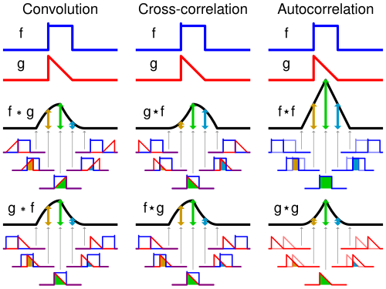
Горе дата дефиницја се односи на непрекидне функције. Међутим, подаци у рачунару над којима ћемо примењивати моделе (аудио, видео) су дискретни. У случају дискретних функција $f$ и $g$ које су дефинисане над скупом комплексних бројева $Z$ дефиниција конволуције гласи
$$(f*g)[n]=\sum_{m=−∞}^{∞}{f}[m]g[n−m]$$
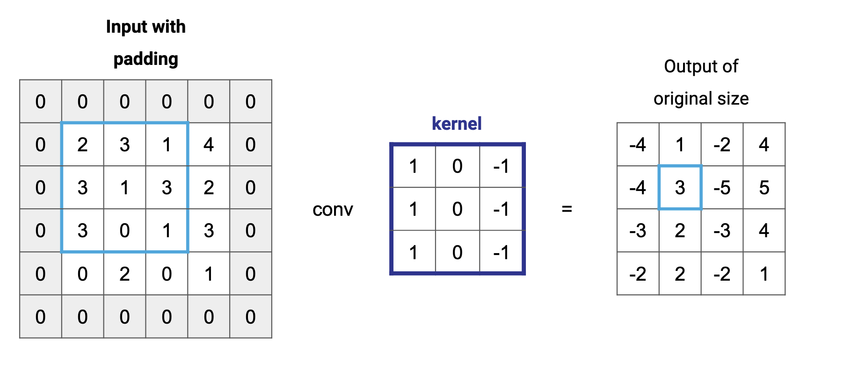

2.1.2 Конволуциони слој у неруонским мрежама
Пре настанка конволуционих мрежа, за обраду слика неуронским мрежама се користила техника поравнања (flattening) којом се пиксели дво-димензионалне матрице (слике) претварају у низ пиксела који се затим доводе на улазе неуронске мреже. Наравно, овом техником се губе позиционална зависност између пиксела, па су овакви модели имали знатно горе перформансе.
Као решење овог проблема су током 90-их година прошлог века уведене конволуционе неуронске мреже, базиране на математичкој конволуцији обрађеној у претходној области. Развојем наредних деценија конволуционе мреже су напредовале али главни принцип рада је одржан. Разлог популарности конволуционих мрежа је поред добрих резултата су и перформансе. Како се применом коволуционог слоја издвајају feature-и на слици тиме се и смањује број параметра модела, омогућавајући примену неуронским мрежа и на великим сликама.

Конволуциони слој и кернел
Конволуциони слојеви у неуронским мрежама су слојеви који примењују конволуцију улазног сигнала и више задатих кернела. Кернел, такође познат као филтер је матрица бројева која се помера дуж улазног сигнала и користи за рачунање конволуције. Након конволуције се излазној вредности додаје и bias, а затим над излазом конволуционог слоја се примењује активациона функција (нпр ReLu).
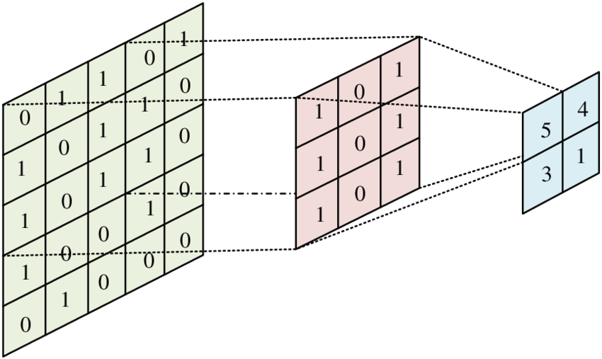
Ручно одредити сваки кернел је немогућ задатак, тако да се заправо тежине свих филтера у конволуционим слојевима уче у току тренирања неуронске мрежа. На крају је сваки кернел задужен за детекцију одређеног featureа у улазном податку. Излаз неурона $i,j$ у слоју $l$ је дат формулом
zi,j(l)=m,p,q​Wp,q,m(l)ais+p, js+q, m(l−1)+b(l), ai,j(l)=f​zi,j(l)
где $W$ представља филтер, $s$ корак (stride), а $f$ активациону функцију.
Током тренирања потребно је одредити градијенте функције губитка $L$ по свим параметрима мреже. Интуитивно, градијент по параметру $W_{p,q}$ одређује колико свака од вредности кернела утиче на коначну грешку модела и може се представити на следећи начин
∂L∂Wp,q,m(l)=i,j​δi,j(l)⋅ais+p, js+q, m(l−1)
где је
$$δ_{i,j}^{(l)}=\frac{∂L}{∂z_{i,j}^{(l)}}$$
грешка на позицији $i,j$ у слоју $l$, добијена из наредног слоја. Градијент по biasу своди се на просто сабирање свих грешака:
∂L∂b(l)=i,j​δi,j(l)
Када су градијенти познати, параметри се ажурирају у смеру супротном од градијента:
$$W_{p,q,m}^{(l)}←W_{p,q,m}^{(l)}−η⋅\frac{∂L}{∂W_{p,q,m}^{(l)}}, b^{(l)}←b^{(l)}−η⋅\frac{∂L}{∂b^{(l)}}$$
где је $η$ стопа учења (learning rate).
Конволуцију можемо применити над подацима различитих димензија, при чему улаз и кернел морају бити исте димензионалности. У случају временских података (нпр аудио сигнал у временском домену) примењујемо 1D конволуцију, код монохроматских слика 2D док код слика са више канала (слике у боји) или снимака користимо конволуцију са више димензија. У 3D случају, за сваки филтер, сваки канал једног филтера се примењује над одговарајућем каналу улаза и вредности се сумирају.
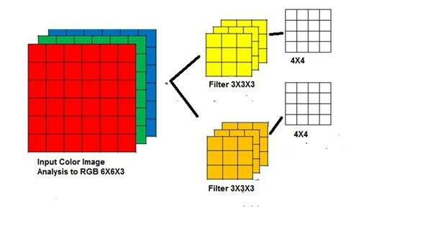
За дефинисање конволуционог слоја се узима више улазних параметара
- Величина кернела
- Stride
Представља број јединица за које се врши транслација филтера у односу на улазни податак током конволуције.
- Padding
Представља број додатних пиксела којим ће се оивичити улазни податак. Циљ је одржати једнаким величине улаза и излаза, као и дати подједнаку важност ивичним подацима.
Комбинацијом вредности ових параметара се одређује и величина излаза конволуционог слоја, који се затим доводи као улаз pooling слоју.

Pooling слој
Сваким конволуционим слојем кроз који сигнал пролази величина се смањује и постепено добијају featureи улазног сигнала који се затим користе као улази вишеслојног перцептрона за коначно предвиђање. Битна особина конволуционих слојева јесте позициона инваријатност, тј где год се feature појавио у сигналу детектоваће се применом конволуције над целим улазом. Ово је потпомогнуто смањивањем сигнала које смо поменули, с обзиром да тиме мрежа учи генералније featureе и не фокусира се на ситне детаље.
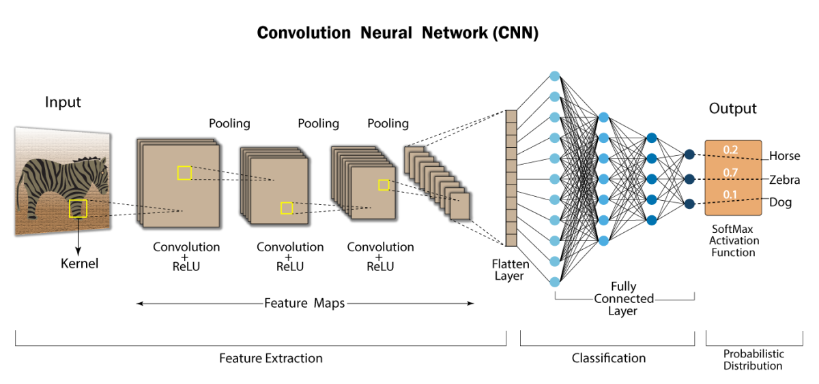
Како би даље ојачали ту особину као и даље смањили излаз конволуционих слојева уводи се pooling слој. Pooling је операција којом се узима свака подматрица величине $nxn$ а затим изводи математичка операција над вредностима чији резултат затим представља вредност излазне матрице. Углавном је то $max$ или $average$ операција.
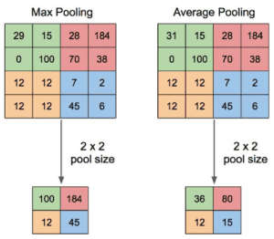
Можемо да приметимо сличност са конволуцијом где примењујемо $max$ или $average$ у оквиру неког филтера. Зато као и код конволуције можемо специфирати величину филтера, padding и stride.

2.1.3 Конволуционе неуронске мреже код аудио података
Конволуционе неуронске мреже су првенствено осмишљене за рад са сликама (за препознавање цифара) а касније су примењене и код аудио података. Код аудио података могуће је вршити 1D конволуцију над аудиом у временском домену или 2D конволуцију код звука у фреквентном домену.

1D Конволуција
Када је аудио дат у временском домену, где је звук описан амплитудом која се мења у времену, користимо једнодимензионалну конволуцију. Применом конволуције се препознају временски featureи и мреже са оваквим типом конволуције су погодне за задатке који не захтевају препознавање фреквентних зависности, као што су сепарација извора звука или компресија звука, наручито на уређајима са слабијим процесорима.
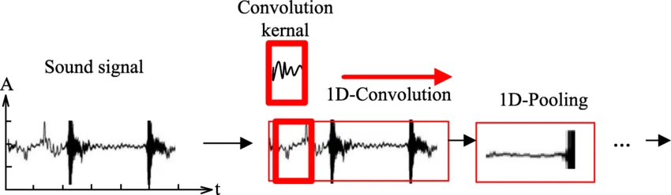
Пример оваквих модела је WaveNet који служи за генерисање људског говора.

2D Конволуција
Када нам је важно како се фреквентни садржај звука мења током времена, можемо применити 2D конволуцију. Прво је потребно претворити звук у фреквентни домен, односно одредити mel спектрограм звука. Тада можемо применити конволуцију слично као код слика. Овакве неуронске мреже се могу користити за детекцију специфичних догађаја у звуку (детекција кључних речи, позадинских звукова итд.).
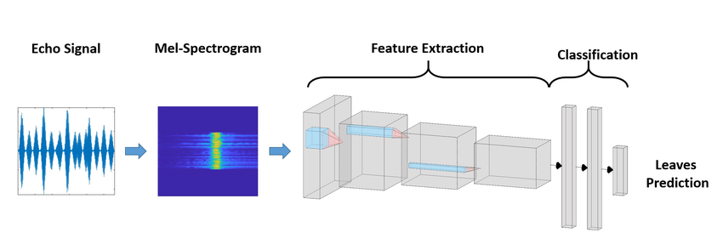
Пример оваквих модела је VGGish који служи за издвајање аудио featureа на основу mel спектрограма звука.

2.2 Рекурентне неуронске мреже
Код стандардних неуронских мрежа, димензије података које мрежа обрађује морају бити познате унапред. Код података који могу бити различитих димензија (нпр. текст различитих дужина, звук различитог трајања) ово представља проблем. Као решење овог проблема су се јавиле рекурентне неуронске мреже, које имају повратне гране у скривеним слојевима. На овај начин, мрежа одржава скривено стање које сумаризује претходно виђене улазе, чиме се омогућава обрада секвенци произвољне дужине корак по корак.
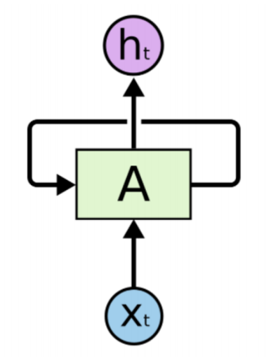
У наредним поглављима ћемо анализирати основне рекурентне неуронске мреже као и проблеме који настају њиховим тренирањем а затим и LSTM архитектуру која је решила неке од тих проблема и дуго било стандардна мрежа за обраду секвенцијалних података. На крају ћемо обрадити и трансформере који су довели до LLM револуције у току последње деценије.

2.2.1 Основна архитектура рекурентних неуронских мрежа
Најосновнија рекурентна неуронска мрежа, као и друге неуронске мреже, на улазу добија сигнал $x$ и генерише излаз $y$. Разлика у односу на стандардне неуронске мреже јесте да се резултат $y$ добија не само на основу улаза $x$ и тежина мреже већ и на основу претходног излаза мреже. Као интуитивно полазиште, излаз мреже у тренутку $t$ може се посматрати као функција тренутног улаза и претходног излаза, односно
$$y_{t}=ψ(W_{x}^{T}x_{t}+W_{y}^{T}y_{t−1}+b)$$
при чему је $ψ$ активациона функција.
Међутим, у пракси се уводи посебна функција скривеног стања $h_{t}$ која моделује интерно стање мреже одвојено од излаза, чиме се омогућава комплексније моделовање на основу улаза и претходног стања
$$h_{t}=f(x_{t},h_{t−1})$$
На овај начин се предвиђање излаза мреже и памћење претходног стања може раздвојити
$$y_{t}=ψ(W_{h}y^{T}h_{y}+b)$$
$$h_{t}=ψ(W_{x}^{T}x_{t}+W_{x}h^{T}h_{t−1})$$
Уколико покушамо да тренирамо овакву рекурентну неуронску мрежу било би потребно обавити $n$ пролаза кроз мрежу како би добили резултате за целу секвенцу а затим вршити backpropagation кроз време, тј променити тежине тако да се у скривеном стању мреже енкодирају потребне информације за инференцију.
У случају $h_{t}=w⋅h_{t−1}$ применом ланчаног правила добијамо
$$\frac{∂h_{t}}{∂w}=h_{t−1}+w⋅\frac{∂h_{t−1}}{∂w}=h_{t−1}+w⋅\left(h_{t−2}+w⋅\frac{∂h_{t−2}}{∂w}\right)=…$$
односно када постоји петља можемо заувек кружити, односно нема базног случаја.
Решење овога проблема је претворити граф који описује рекурентну неуронску мрежу у ациклични граф, процедуром која се назива unrolling. Овај процес избацује циклус тако што прави n копија мреже, тако да $i$-та копија прима улаз $x_{i}$ а на излазу даје $y_{i}$ и $h_{i}$ који се затим води на улаз $i+1$ копије. Такође, овим процесом дефинишемо базни случај што омогућава backpropagation.
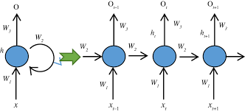
Проблем који овде настаје јесте када желимо мрежу да користимо за дуге секвенце. Размотримо случај када имамо само 100 копија, што је у реалним случајевима и кратко. Грешку коју добијемо на крају мреже пропагирамо кроз мрежу до првог слоја и применом ланчаног правила добијамо израз
$$\frac{∂L}{∂h_{1}}=\frac{∂L}{∂h_{100}}⋅\frac{∂h_{100}}{∂h_{99}}⋅\frac{∂h_{99}}{∂h_{98}}⋅…⋅\frac{∂h_{2}}{∂h_{1}}$$
У рекурентним неуронским мрежама се користи активациона функција при рачунању скривеног стања. Погледаћемо tanh као пример. Извод ове функције има максималну вредност $1$ и то само у случају када је улаз једнак $0$. Уколико је први извод сваког од скривених стања био чак и релативно висок, услед великог броја множења може доћи до нестајања градијента јер ${0.9}^{100}≈0.0000265$. Тренирање нижих слојева је тиме практично немогуће.
Сличан проблем настаје и код активационих функција где извод може бити већи од 1. Ако је извод и мало већи, рецимо $1.1$, добићемо да је извод за прву копију ${1.1}^{100}≈13780$. Овај проблем се назива експлозија градијента.
Због ова два проблема класичне рекурентне мреже нису нашле примену ван врло кратких секвенци. Као бољи модел, отпоран на експлозију и нестанак градијената, се јавио LSTM.

2.2.2 LSTM
Пре преласка на трансформере размотрићемо LSTM архитектуру као међукорак. Као што смо видели у претходном делу, класичне рекурентне мреже имају проблема приликом тренирања над дужим секвенцама. Као решење овог проблема су се јавиле LSTM мреже које раде на следећи начин.
Као и класичне рекурентне мреже и LSTM има $x_{t}$ на улазу и на излазу $h_{t}$ који служи за генерисање излаза. Поред тога ћелије у LSTM мрежи поседују још једно скривено стање које служи као интерна меморија мреже.
У тренутку $t$ ћелија ће на улазу имати $x_{t}$, $h_{t−1}$ и $C_{t−1}$, при чему $h_{t−1}$ је излаз претходне ћелије док је $C_{t−1}$ интерно стање мреже у претходном тренутку.
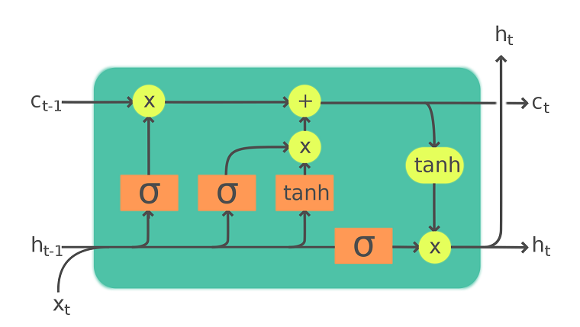
LSTM ћелија има 3 главна gateа
- Forget gate
У првом кораку се одређује колико ће се претходно стање $C_{t−1}$ обрисати, односно заборавити
$$f_{t}=σ(W_{f}[h_{t−1},x_{t}]+b_{f})$$
- Input gate
У следећем кораку се одређује како треба ажурирати скривено стање $C_{t}$. Рачунају се две вредности
$$i_{t}=σ(W_{i}[h_{t−1},x_{t}]+b_{i})$$
$$\tilde{C_{t}}=tanh(W_{C}[h_{t−1},x_{t}]+b_{C})$$
А затим се рачуна ново стање
$$C_{t}=f_{t}*C_{t−1}+i_{t}*\tilde{C_{t}}$$
- Output gate
На крају се рачуна $h_{t}$ на следећи начин
$$h_{t}=o_{t}*tanh(W_{O}[h_{t−1},x_{t}]+b_{O})$$
Оваква имплементација омогућава да се чува само релевантан контекст и тиме се знатно ублажава проблем нестајућих и експлодирајућих градијената. Због овога су LSTMови у стању да раде са много дужим секвенцама.
Ограничење ове мреже је што скривено стање n-те ћелија у мрежи је највише одређено на основу претходне ћелије, односно претходног елемента секвенце, а најмање првим елементом секвенце, односно губи се контекст са повећањем броја ћелија. Због тога LSTMови нису у стању да детектују зависности између удаљенијих делова секвенце, што је круцијално код обраде текста и детекције емоција. Овај проблем је решен у трансформер архитектури.

2.2.3 Трансформер архитектура

Seq2Seq модели
На почетку 2010-их доминантни модели за обраду природних језика су били сачињени од LSTM ћелија које су градиле енкодерске и декодерске мреже.
- Encoder
Прву мрежу представља енкодер, имплементиран као низ LSTM ћелија, који на улазу добија елементе секвенце и производи вектор који треба да енкапсулира контекст унете секвенце. Овако добијен вектор се може користити у вишеслојном перцептрону за задатке као што је анализа сентимента или довођењем на декодер за генеративне задатке.
- Decoder
Вектор произведен од стране енкодера се доводи на улаз декодера који затим производи излаз. Енкодер декодер мреже су посебно биле корисне за превођење језика и генерисање текста, међутим највећи проблем су и даље представљале дуже секвенце услед ограничења LSTMова као и чињеница да је немогуће задржати целокупан контекст дужег текста у оквиру једног вектора.
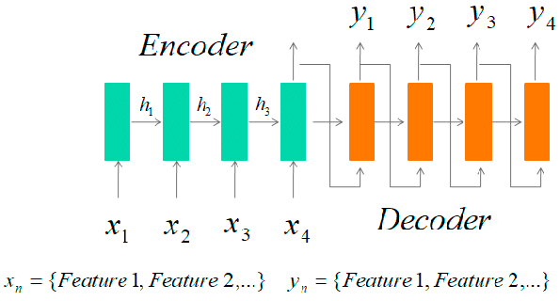

Attention механизам
Као решење овог проблема се јавио attention механизам. Циљ овог механизма је да омогући моделу да учи зависност сваког излаза мреже од сваког претходног улаза, на тај начин решавајући проблем губљења контекста код дужих секвенци. Интуитивно, овај механизам се може схватити као процес сличан људском разумевању текста, на пример током превођења. Уколико у току читања текста наиђемо на заменицу покушаћемо да је повежемо са особом која је субјекат радње у претходном тексту, уместо са свим речима пре прочитане.
Како имплементирати овакав “фокус” математички? Трансформери имплементирају ту функционалност помоћу query, key и value матрица.
- Key (K)
Матрица $K$ представља улазне елементе секвенце који су енкодирани embedding векторима и који садрже контекст сваког елемента секвенце. Вектори колоне матрице $K$ се добијају као излаз енкодера и ова матрица се рачуна као
$$K=xW_{K}$$
- Матрица $W_{K}$ се учи у току тренирања модела.
- Query (Q)
Матрица $Q$ представља “питања” која сваки елемент секвенце поставља а затим производом $QK^{T}$ добија се мера релевантности сваког елемента секвенце у односу на сваки други елемент секвенце. Ова “питања” представљају меру различитих зависности између елемената секвенце и у области обраде природних језика примери оваквих питања могу бити провера ком глаголу припада субјекат, на кога се односи заменица итд.
$$Q=xW_{Q}$$
- Матрица $W_{Q}$ се учи у току тренирања модела.
- Value (V)
Матрица $V$ садржи излазне embedding векторе и дата јеједначином
$$V=xW_{V}$$
- при чему се током тренирања матрица $W_{V}$ учи.
На основу претходне три матрице добијамо attention score, односно на које делове секвенце треба обратити пажњу, тако што се множи $Q$ и $K^{T}$, резултат се скалира и примењује се softmax како би нормализовали вредности у вероватноће. Дељење са $\sqrt{d_{k}}$ спречава засићење softmax функције које се јавља када су вредности производа $QK^{T}$ превелике, што би довело до нестајања градијената.
$$Attention(Q,K,V)=softmax\left(\frac{QK^{T}}{\sqrt{d_{k}}}\right)V$$
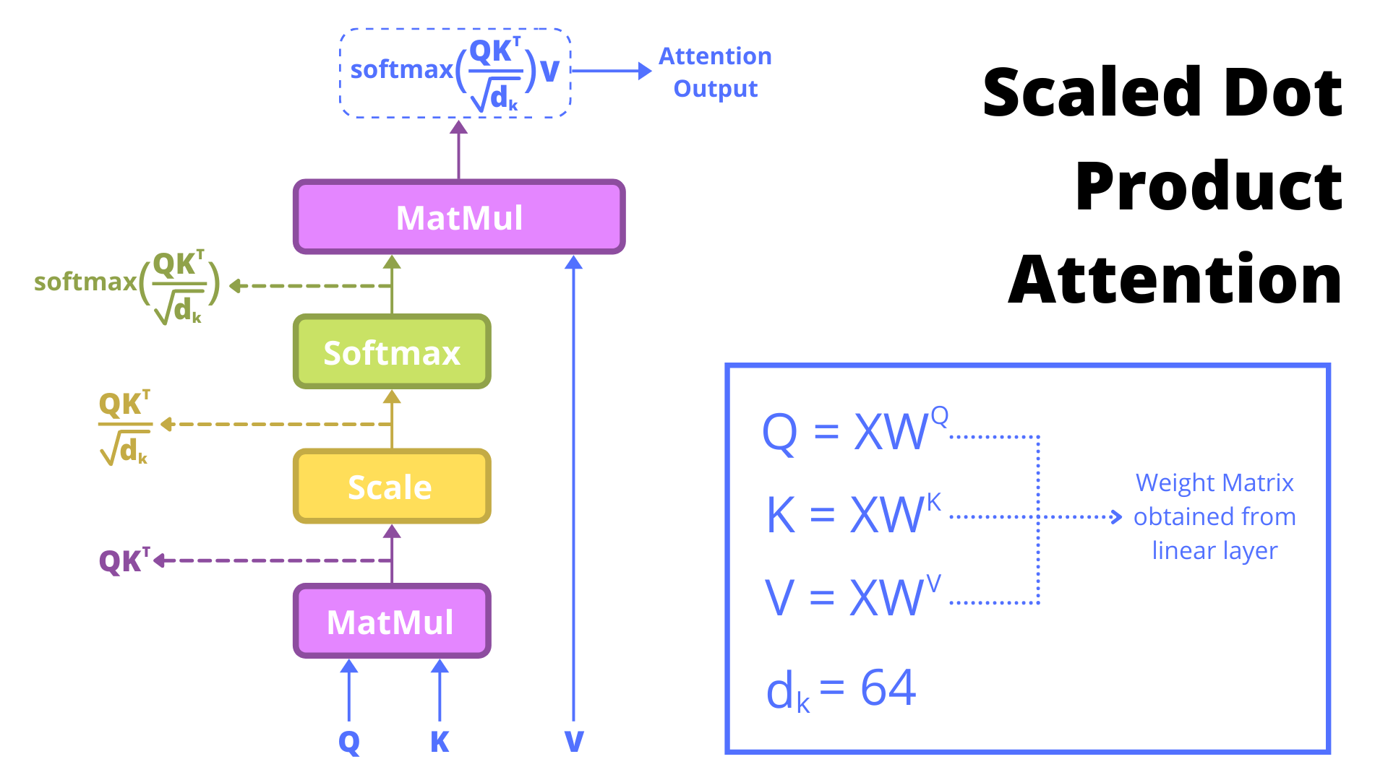
Као унапређење attention механизма, јавио се multi-head attention. Коришћењем само једног attention слоја омогућава се моделу да учиједну врсту зависности између делова секвенци, тако да додавањем више оваквих слојева који примају исти улаз али имају своје тежине омогућава се учење више различитих зависности.
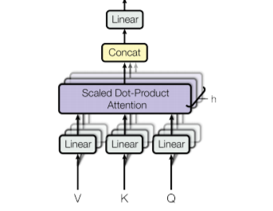
У зависности од тога да ли користимо attention над деловима исте секвенце или над деловима неке друге секвенце, овај механизам се дели на self-attention и cross-attention, респективно.
Како трансформери немају рекурентност, редослед елемената секвенце се уноси кроз позиционо кодирање које се додаје на embedding векторе пре уласка у мрежу.

2.3 Граф неуронске мреже
У наредним поглављима размотрићемо граф неуронске мреже које се могу користити код задатака са графовским подацима, као што су анализа друштвених мрежа, предвиђање својстава молекула и генерално задаци где се између података могу установити релације које се могу затим представити графом.

2.3.1 Опште карактеристике граф неуронских мрежа
Најосновније граф неуронске мреже на улазу примају граф и на излазу генеришу трансформисане репрезентације чворова, ивица и глобалних карактеристика графа, добијене применом сукцесивних трансформација без промене структуре улазног графа. Трансформације се врше над 3 компоненте графа.
- Ивице ($E$ - Edges)
Матрица ивица $Е$ чува особине ивица, које могу бити задате скаларом али најчешће се представљају embedding векторима. Пример оваквог embedding вектора је код предикције својстава молекула, при чему матрица ивица енкодира информације о хемијским везама (тип везе, растојање између атома, итд.) за сваку од ивица.
- Чворови ($V$ - Vertices)
Матрица чворова $V$ чува особине чворова, које могу такође бити задате скаларом али најчешће се представљају embedding векторима, као и код ивица. Један пример је код анализе друштвених мрежа, где матрица чворова енкодира информације о корисницима (пол, старост, интересовања итд.) за сваки чвор.
- Универзалне карактеристике графа ($U$ - Universal) Енкодира универзалне карактеристике графа које се могу на крају користити за предикцију својстава графа. Овде се енкодирају карактеристике као што су глобална структура графа, повезаност итд.
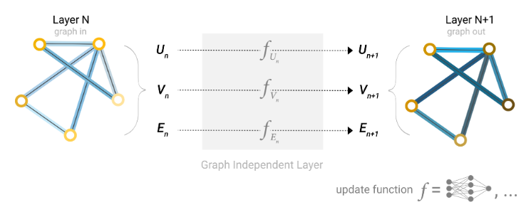
Најпростија граф неуронска мрежа дефинише по један вишеслојни перцептрон за сваки од улаза $U$, $V$ и $E$ и на излазу генерише ажуриране верзије ових матрица. На основу коначних матрица се може вршити предикција на нивоу чворова, ивица или на нивоу графа. Проблем који се јавља код овакве архитектуре је код задатака где је потребно анализирати једну од 3 компоненте графа (нпр. чворове), а имамо податке о другим компонентама (нпр. ивице). Решење овог проблема је pooling, који се врши у два корака
- Прикупљање embeddinga информација које желимо да проследимо и конкатенација у матрицу
- Агрегација скупљених embeddinga, најчешће сумирањем.
Код примера анализе чворова без информација о њима, могуће је прикупити репрезентације ивица и затим у чворовима сумирати репрезентације суседних ивица сваког чвора. У даљим примерима ће ова операција бити означена са
$$ρ_{X→Y}$$
што означава pooling података $X$ (нпр. чворови) у $Y$ (нпр. ивице).
Овакав pooling је могуће применити у сваком слоју граф неуронске мреже и то и над истим подацима. Оваквом техником се омогућава дељење информације између суседних чворова или суседних ивица у графу, енкодирајући у embedding векторима и конективност графа. Овакав механизам, са додатим учењем ажурирања репрезентација, се назива message passing и обавља се у три корака
- За сваки чвор или ивицу скупити све репрезентације суседних чворова или ивица.
- Агрегирати све репрезентације функцијом агрегације (као сумирање).
- Прикупљене репрезентације пролазе кроз update функцију, најчешће неуронску мрежу.
Понављањем message passinga $n$ пута могуће је довести до сваког чвора податке из чворова удаљених $n$ корака.
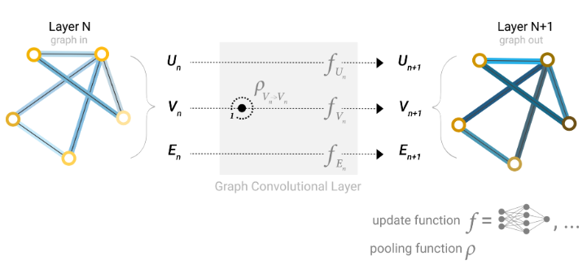

2.3.2 Варијације граф неуронских мрежа

Граф конволуционе и релационе конволуционе неуронске мреже
Како се конволуција показала изезутно успешном код задатака из рачунарског вида и обраде звука, следило је да би потенцијално била применљива и код графовских података. Примена конволуције над графовима је нешто другачија и дефинише се преко Лапласијана графа
$$L=D−A$$
Ова операција је изузетно скупа, па је креирана апроксимација преко нормализоване агрегације суседа
$$H^{(l+1)}=σ\left({\tilde{D}}^{−1/2}\tilde{A}{\tilde{D}}^{−1/2}H^{(l)}W^{(l)}\right)$$
при чему је
- $H^{(l)}$
матрица репрезентација чворова у слоју $l$. Сваки ред ове метрице је embedding вектор једног чвора.
- $W^{(l)}$
матрица тежина слоја $l$. Ове тежине се уче током тренирања.
- $\tilde{A}=A+I$
представља матрицу суседства у графу са додатим повратним везама, тј за сваки чвор у графу се додаје ивица која повезује чвор са самим собом.
- $\tilde{D}$
је дијагонална матрица где је ${\tilde{D}}_{ii}$ степен чвора $i$, тј број суседа. Ова матрица служи за нормализацију агрегације јер чворови са великим бројем суседа би имали велике вредности након агрегације.
- $σ$
нелинеарна активациона функција, нпр ReLU.
Како можемо видети, за све ивице у слоју $l$ се користи иста матрица тежина $W^{(l)}$. Ово значи да су стандардне граф конволуционе неуронске мреже у стању да уче са графицима који имају само једну врсту релација између чворова. Ово решавају релационе граф конволуционе мреже адаптацијом горњег израза, следећим изразом
hi(l+1)=σW0(l)hi(l)+r∈R​j∈Nir​1ci,rWr(l)hj(l)
- $h_{i}^{(l+1)}$
репрезентација чвора $i$ у слоју $l+1$
- $W_{0}^{(l)}$
матрица тежина за сопствене конекције, услед чега се у изразу множи за репрезентацијом чвора $i$ у слоју $l$
- $r∈R$
$r$ представља један тип релације између чворова, док је $R$ скуп свих могућих релација
- $j∈N_{i}^{r}$
$j$ представља чвор који дели ивицу са чвором $i$, при чему ивица представља релацију $r$
- $W_{r}^{(l)}$
матрица тежина за релацију $r$
- $c_{i,r}$
нормализациона константа, често подешена на $|N_{i}^{r}|$ односно број суседа са којима тренутни чвор $i$ има релацију $r$

Граф трансформери
Код стандардних граф неуронских мрежа користимо message passing механизам који смо обрадили у претходном поглављу. Можемо повући паралелу између овог механизма и начина рада стандардних рекурентних неуронских мрежа.
- Код рекурентних неуронских мрежа, да би у $n$-том елементу секвенце добили информацију о првом елементу, прво морамо проћи кроз првих $n−1$ корака где ћемо у сваком енкодирати у скривеном стању претходно обрађене податке.
- Код граф неуронских мрежа, да би у неком чвору или ивици графа добили информацију о чвору или ивици удаљеним $n$ корака, прво морамо проћи кроз чворове удаљене $1,2,…n−1$ корака.
Као и код рекурентних мрежа овде се јављају пар проблема
- Деградација контекста
Уколико желимо да мрежа научи зависности између удаљених делова графа (секвенце код RNN) морамо проследити репрезентације у више корака, чиме се губи контекст, односно подаци о удаљеним чворовима или ивицама. Сличан проблем се јавља и када чвор има пуно суседа, при чему се агрегацијом нужно губе подаци о суседима (тешко је агрегирати све репрезентације великог броја суседа у један вектор.)
- Oversmoothing
Приликом размене репрезентација између чворова врши се њихова агрегација (сумирање) и примена активационе функције. Понављањем размена порука, репрезентације чворова постају сличније тј конвергирају ка истој вредности. Тиме се опет губи контекст током тренинга.
Слично решење се може применити као и код рекурентних мрежа, тј. увести attention механизам. У оваквим граф неуронским мрежама се као матрица упита $Q$ користи embedding вектор чвора $i$ u тренутку $l$
$$h_{i}^{l}$$
док се као матрице $K$ и $V$ користе embedding вектори суседних чворова у тренутку $l$
$$h_{j}^{l}$$
Уколико имамо податке и о ивицама између ових чворова могу се искористити пре примене $softmax$ операције. На излазу се добијају ажуриране репрезентације чворова и ивица. На овај начин се могу аналзирати појединачне зависности између удаљених делова графова, док додавањем више attention headа ова архитектура је у стању да учи више различитих зависности.
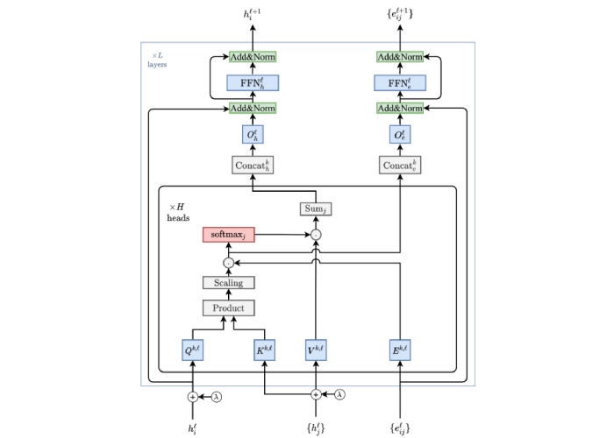

2.4 Технике оптимизације неуронских мрежа
Тренинг и инференција неуронских мрежа су скупе операције, због чега се велики модели углавном налазе на серверима са моћним хардвером. Међутим, код неких проблема потребно је покренути моделе на уређају као што су embedded или мобилни уређаји који имају знатно мање меморије и слабим процесорима. У наредним поглављима ћемо размотрити технике оптимизације тренинга и инференције неуронских мрежа.

2.4.1 Федерализовано учење
Класично тренирање неуронских мрежи се састоји од скупљања података на једном рачунару и тренирањем мреже над датим подацима у више епоха. Повећање перформанси једног рачунара има своју границу, тако да је једно решење дистрибуирати тренинг неуронске мреже на више уређаја, што је управо идеја федерализованог учења.
Процес федерализованог учења код архитектуре коју чине централни сервер и више уређаја повезаних на сервер се састоји од следећих корака
- Иницијализација
Централни сервер иницијализује глобални модел
- Избор клијената
Пре сваке рунде тренирања се бира подскуп клијената $S_{t}$ на којима ће се вршити тренинг. Клијенти се могу бирати насумично или задатом стратегијом избора.
- Дистрибуција модела
Тренутни глобални модел се шаље сваком од клијенту паралелно
- Локални тренинг
Сваки клијент врши тренинг у одређеном броју локалних итерација над подскупом података који су доступни клијенту. Сваки клијент ажурира локалне вредности тежина модела које је добио у претходном кораку
$$w_{t+1}^{i}←ClientUpdate(i,w_{t})$$
- Агрегација модела
Након локалног тренирања, ажурирани локални модели се шаљу назад централном серверу који агрегира параметре модела рачунањем просека локалних параметара
- Ажурира се глобални модел
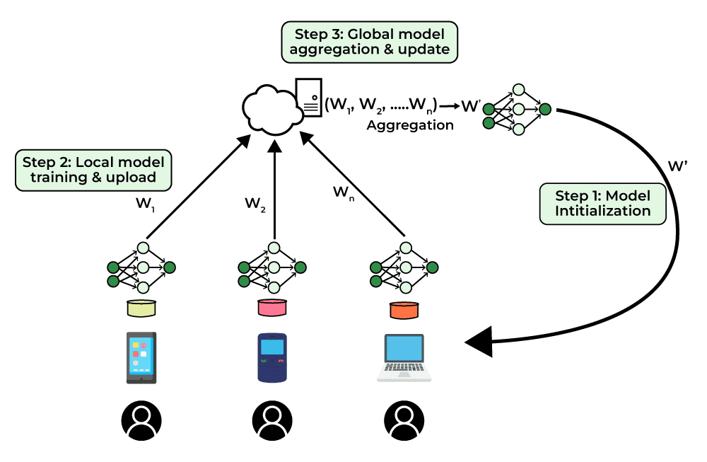
Поред могућности дистрибуираног учења, још једна предност федерализованог учења је приватност, с обзиром да се тренинг над подацима врши само локално односно сервер никада не добија податке корисника.
Недостаци наравно постоје, од којих су највећи комуникациони трошкови приликом слања модела, хетерогеност података који могу имати различите расподеле као и системска хетерогеност, с обзиром да неки уређаји могу бити доста спори или недоступни.

2.4.2 Квантизација
Комплексније неуронске мреже могу имати велики број слојева а тиме и велики број тежина које се морају учитати у меморију током инференције модела. Ако сваку тежину представимо као $float32$ ili $float64$ вредности како би очували прецизност тежина, свака тежина ће заузимати 4 или 8 бајта. Са великим бројем тежина долазимо до ситуације да је практично немогуће сместити модел у меморију на слабијем хардверу.
Једно решење овог проблема је смањити прецизност података у којим се складиште тежине. Овим се смањује меморијска и процесорска захтевност модела али штети прецизности, с тим да смањење у прецизности је често прихватљиво у хардверски ограниченим уређајима.
Квантизацију најчешће вршимо конверзијом $float32$ или $float64$ тежина у
- bfloat16 С обзиром да конверзијом са прецизнијих float формата у $fp16$ долази до значајног губитака информација осмишљен је формат bfloat16 којим је промењена структура float16
  - Задржава се један sign бит
  - Експонент уместо 5 битова добија сада 8 битова као код fp32 како би имали исти распон вредности
  - Мантиса уместо 10 битова сада има 7 битова На овај начин се конверзијом смањује прецизност али задржава распон вредности.
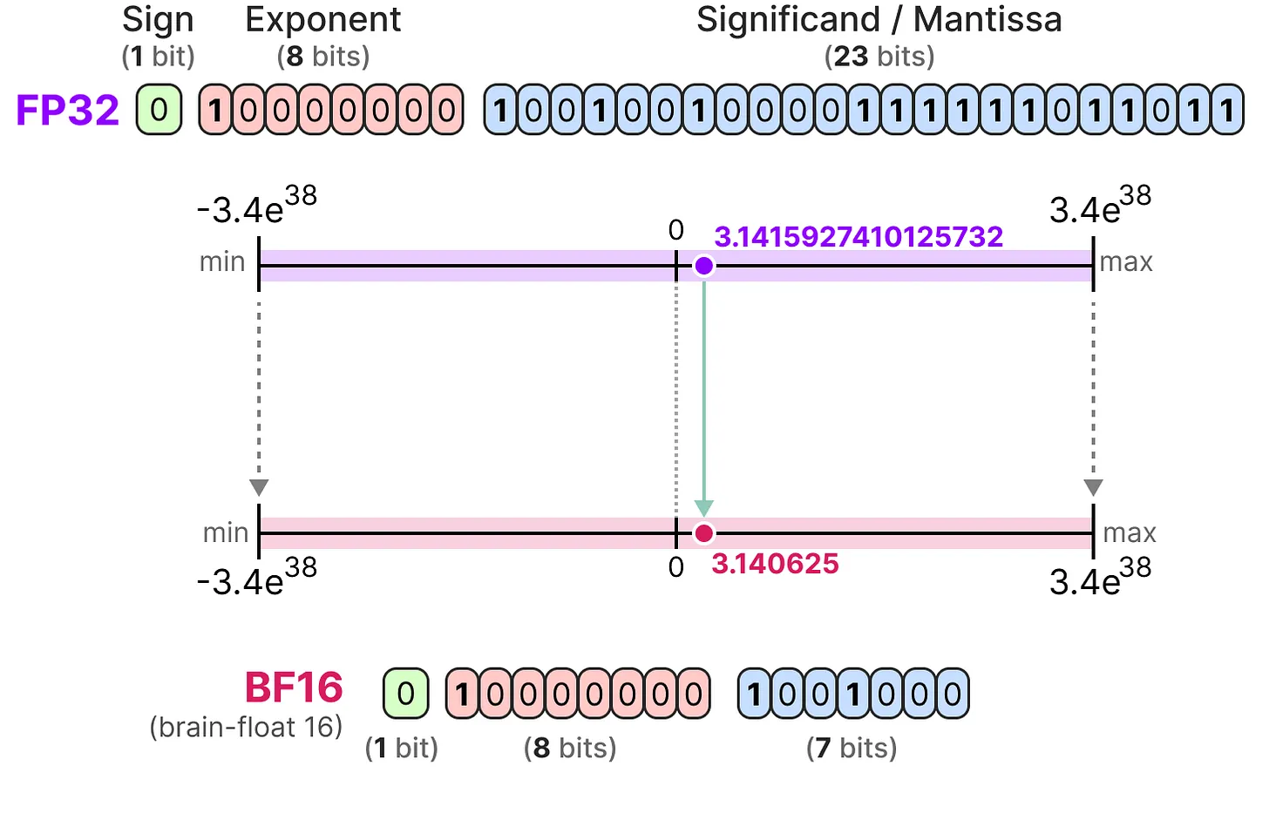
- int8 Даљим смањивањем броја битова за чување тежина долазимо до квантизације на 8 битова. Ова квантизација доводи до смањења величине тежина чак 4 пута као и убрзања рачунања, с обзиром да неке врсте хардвера имају брже integer операције. Наравно следује и највећи пад у прецизности модела овом квантизацијом
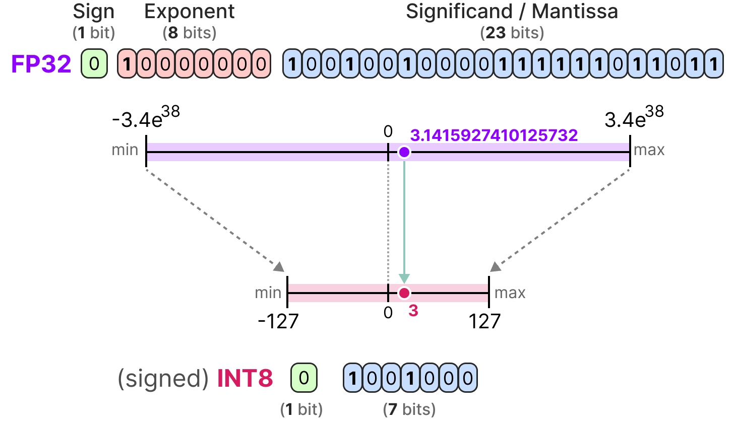
Код bfloat16 квантизација се врши директним одсецањем вредности док код случаја са int8 квантизацијом примењује се мапирање float32 вредности на int8, након чега је потребно и деквантизовати вредности. Постоје два стандардна начина мапирања
- Симетрична квантизација
Симетричном квантизацијом се све вредности у распону fp32 мапирају на int8 вредности симетрично, што значи да најмања и највећа могућа вредност које се квантизују су једнаке по апсолутној вредности и вредност 0 остаје 0 након квантизације.
За скалирање се рачуна фактор скалирања
$$s=\frac{2^{b−1}−1}{α}$$
- при чему је $b$ број битова након квантизације а $α$ највећа апсолутна вредност од датих fp32 вредности. Како би добили квантизовану вредност користимо формулу
$$x_{q}=round(s⋅x)$$
- а касније за деквантизацију
$$x_{d}=\frac{x_{q}}{s}$$
- 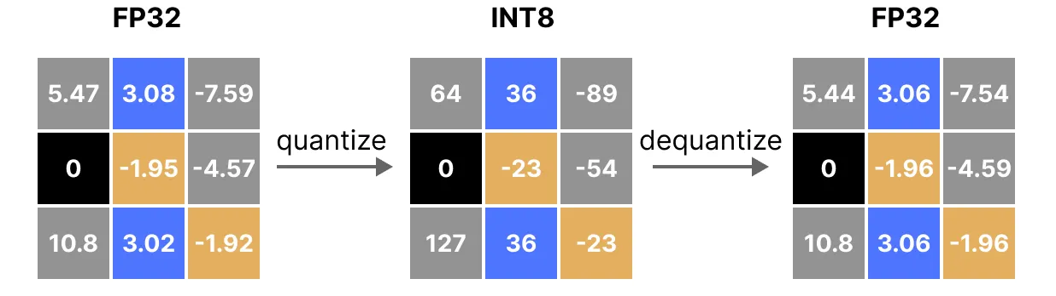
- Асиметрична квантизација
Претходни тип квантизације је једноставнији, али има недостатак у томе што ако имамо вредности од 0 до 1 као тежине, квантизацијом ћемо мапирати распон $[−1,1]$, беспотребно губећи више прецизности него потребно. Асиметрична квантизација зато бира најмању вредност међу подацима $β$ и највећу $α$ и затим мапира вредности у опсегу $[−β,α]$ на опсег $[−128,127]$
Код асиметричне квантизације потребно је одредити фактор скалирања као и вредност у коју се мапира 0 вредност у оригиналном распону.
$$s=\frac{255}{α−β}$$
$$z=round(−s⋅β)−2^{b−1}$$
- Тада је квантизована вредност
$$x_{q}=round(s⋅x+z)$$
- а деквантизована
$$x_{d}=\frac{x_{q}−z}{s}$$
Проблем који настаје код обе технике квантизације јесте губитак вредности када имамо outliere. На пример, ако су све вредности вектора блиске 0, док је једна доста већа све вредности ће бити анулиране док ће outlier имати максималну вредност распона. Због овога се врши clipping којим одсецамо вредности оригиналног вектора. Ако се ради clipping у распону $[−α,α]$ онда ће све вредности мање од $−α$ бити замењене са $−α$ док ће веће од $α$ бити замењене са $α$.
Квантизацију је могуће вршити током тренинга или након тренинга, при чему квантизација у току тренинга даје боље резултате с обзиром да је модел у стању да узме у обзир ефекат квантизације.

3. Конволуционе неуронске мреже за препознавање емоција
Први модел неруонских мрежи за препознавање емоције које ћемо дубље анализирати је мултимодални модел базиран на конволуцији који користи федерализовано учење, дат у раду Enhancing Emotion Recognition through Federated Learning: A Multimodal Approach with Convolutional Neural Networks. Управо ове карактеристике чине модел погодним за embedded уређаје.

3.1 Увод
Аутоматизовано препознавање емоција је проблем који је истраживан више од две деценије. Пре модерних метода дубоког учења коришћени су различити модели као што су скривени Марков модели, стабла одлучивања, $k$ најближих суседа као и многи други. Ови модели су углавном били примењивани над унимодалним подацима, највише због хардверских ограничења.
Данас, модерне методе примењују конволуционе неуронске мреже и трансформере над мултимодалним подацима, при чему архитектуре базиране на трансформери воде по перформансама. Добре перформансе трансформера долазе уз велику компутациону и меморијску цену, а тиме и пуно енергије потребно за извршење оваквих модела. Са друге стране, анализа и прикупљање приватних података корисника као што су снимци гласова и израза лица носи проблеме са приватношћу података, што је тешко омогућити код већих модела које је немогуће покренути локално на уређајима.
Због хардверских ограничења као и захтева за приватности јавили су се модели базирани на федерализованом учењу, где се модел тренира локално на edge уређајима тако да централни сервер никада не види оригиналне податке. Федерализовани модели за препознавање емоција су ретко обрађени, где се углавном користе конволуционе мреже за обраду слике и више класификатора за звук или се користе и друге физиолошке податке прикупљене специјализованим уређајима.
Код модела за аутоматско препознавање емоција се могу издвојити два типа препознавања
- Препознавање емоција независно од говорника
- Препознавање емоција зависно од говорника
Први тип је често тешко имплементирати, с обзиром на недоступност квалитетно анотираних скупова података. Федерализовано учење, које је темељ овог рада, омогућава моделу да учи да препозна емоције појединих говорника локално а затим ажурирањем глобалног модела унапредити препознавање емоција независно од говорника.
Циљ овог рада је био развити систем базиран на конволуционим неуронским мрежама како за видео податке, тако и за аудио податке који би били тренирани локално, тиме чувајући приватност података. Приватност, брзина извршења и коришћење аудиовизуелних података су главни циљеви овог модела.

3.2 Архитектура решења
Архитектуру и рад модела ћемо поделити на четири дела - Конволуциона мрежа за обраду снимка - Конволуциона мрежа за обраду гласа - Систем гласања - Федерализовани тренинг модела

3.2.1 Конволуциона мрежа за обраду снимка
За обраду видео снимака израза лица користићемо конволуциону неуронску мрежу над сликама које чине снимак. Обрада слика се врши модел-ом MobileNetV2, тренираног на скупом ImageNet. Ова одлука је донета јер је тренинг модела над аудиовизуелним скуповима података тешко извршити, с обзиром да су скупови мали, док прикупљање великог скупа података би било скупо. Како би применили овај модел за препознавање емоција, аутори су додали слој који на основу излаза модела предвиђа једну од 6 могућих класа - бес, гађење, страх, срећа, туга и изненађење.
Потенцијални додатак који би побољшао резултате је предвиђање кључног frameа у снимку, међутим то би знатно погоршало перформансе код инференције, што је супротно од циља. Зато се из снимка издвајају frameови у кораку од 8 frameа. Сваки frame се затим скалира на $224x224$ пиксела, односно на захтевану величину улаза MobileNetV2.
Основни блок MobileNetV2 архитектуре је инвертовани резидуални блок, који ради на следећи начин
- $1x1$ конволуција са $t$ kanala
У овом слоју се врши конволуција са величином филтера $1x1$, односно конволуција се врши за сваки пиксел појединачно, док је број канала $t$ који је већи од улазног броја канал. На крају се на излазу примењује активациона фунцкија $ReLU6$ која је дата изразом
$$ReLU6=min(max(x,0),6)$$
- Циљ овог слоја је пројектовати ниско димензионалне податке (3 улазна канала слике) у високо димензионални простор где су трансформације комплексније.
- $3x3$ дубинска конволуција
Код стандардне конволуције, један филтер има онолико канала колико има канала у улазу. То значи да ће се за слике са 3 канала примењивати 3-димензионални филтери. Као оптимизације је осмишљена дубинска конволуција код које сваки филтер има само један канал а затим се конволуција примењује над сваким каналом посебно. Овим се знатно убрзавају конволуциони слојеви, што је есенцијално за спорије уређаје. На излазу се примењује поново $ReLU6$
- $1x1$ конволуција са $c$ бројем канала
Поново се врши конволуција над сваким пикселом али са $c$ као бројем канала. На излазу нема активационе функције.
- Skip конекција
Излаз једног блока се сумира са улазом блока чиме се омогућава да излаз једног блока садржи обрађене податке али без губитка података на улазу.
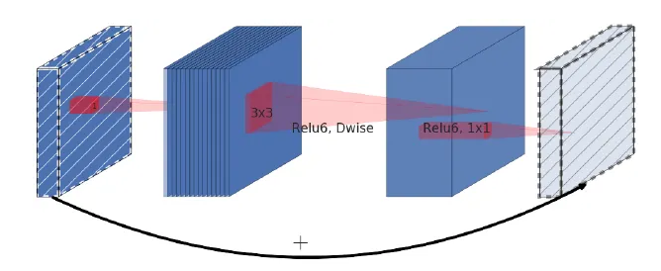
Модел се затим креира од блокова ових блокова на следећи начин
- Улаз - $224x224x3$
- Conv2D са кораком 2 - излаз величине $112x112x32$
- Inverted Residual Blocks
  - $t=1$, $c=16$, $blocks=1$, $stride=1$
- Inverted Residual Blocks
  - $t=6$, $c=24$, $blocks=2$, $stride=2$
- Inverted Residual Blocks
  - $t=6$, $c=32$, $blocks=3$, $stride=2$
- Inverted Residual Blocks
  - $t=6$, $c=64$, $blocks=4$, $stride=2$
- Inverted Residual Blocks
  - $t=6$, $c=96$, $blocks=3$, $stride=1$
- Inverted Residual Blocks
  - $t=6$, $c=160$, $blocks=3$, $stride=2$
- Inverted Residual Blocks
  - $t=6$, $c=320$, $blocks=1$, $stride=1$
- Conv2D са филтерима $1x1$ - излаз величине $7x7x1280$
- GlobalAvgPool 7x7 - излаз $1x1x1280$
- Аутори су на крају додали још један Linear слој са 6 излаза.
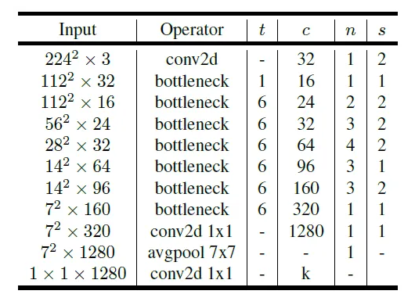
Укупно, модел има $2.63$ милиона параметара, док је број параметара које тренирамо само $0.37$ милиона, укупно заузимајући $10.3MB$. Како је број параметара за тренинг изузетно мали, федерализовано учење не побољшава перформансе тренирања, што је и експериментално потврђено.

3.2.2 Конволуциона мрежа за обраду говора
Пре примене модела, потребно је обрадити улазне податке.
Снимци говора ће прво бити претворени у спектрограме применом short-time Fourier transform, услед постојања ефикасних алгоритама за такву трансформацију.. Ова трансформација прво дели аудио записе на кратке исечке, у овом раду конкретно на исечке од $1s$, док ће задњи сегмент - бити избачен ако је краћи од $0.7s$ - у супротном, бити продужен до $1s$ реплицирањем крајњим семпловима а затим над сваким исечком примењује Фуријеову трансформацију.
Добијени STFT коефицијенти се трансформишу у PNG слике величине $128x170$ пиксела.
Модел за обраду спектрограма се састоји од следећих слојева
- $Conv2D$ + $MaxPool2D$
  - $64$ филтера, величине $7x7$ и кораком $2$
- $Conv2D$ + $AvgPool2D$
  - $128$ филтера, величине $7x7$ и кораком $2$
- $Conv2D$ + $AvgPool2D$
  - $256$ филтера, величине $3x3$ и кораком $2$
- $Conv2D$ + $AvgPool2D$
  - $512$ филтера, величине $3x3$ и кораком $2$
- $Flatten$
- $Dense$ слој са $4096$ неурона
- $Dropout$ са вероватноћом гашења неурона $50\%$
- $Dense$ са $6$ неурона
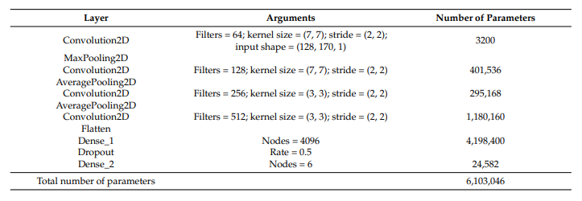
Модел укупно има око $6.1$ милион параметара за тренирање, са величином од $23.3MB$. Федерализовано учење се примењује код овог модела.

3.2.3 Систем гласања
Како су и видео и аудио записи секвенцијални подаци, применом конволуционих модела над фрејмовима и над спектрограмима добићемо секвенцу $6$-димензионалних вектора. За обраду секвенца, стандардно решење би било користити $LSTM$ или трансформер. Међутим, како су перформансе круцијалне, решење аутора је било одредити просек гласања свих излаза конволуционе мреже за слике а затим просек гласања свих излаза аудио конволуционе мреже. Коначни излаз модела је просек ова два гласа.
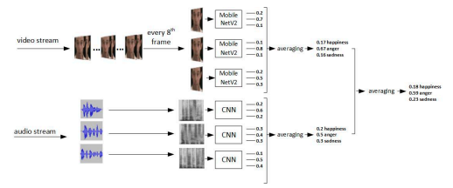

3.2.4 Федерализовано учење
Федерализовано учење модела се може описати следећим алгоритмом
- Иницијализација
Централни сервер иницијализује глобални модел са тежинама $w_{0}$
- Избор клијената
Пре сваке рунде тренирања се бира подскуп клијената $S_{t}$ од могућих $max(FxN,1)$ клијената на којима ће се вршити тренинг.
- $F$ - проценат клијената
- $N$ - укупан број клијената Клијенти се могу бирати насумично или задатом стратегијом избора.
- Дистрибуција модела
Тренутни глобални модел се шаље сваком од клијенту паралелно. За сваки од клијената $i∈S_{t}$, паралелно се ради
$$w_{t+1}^{i}←ClientUpdate(i,w_{t})$$
$$w_{t+1}=\sum_{i=1}^{N}{\frac{n_{i}}{n}}w_{t+1}^{i}$$
- Локални тренинг
Сваки клијент врши тренинг у одређеном броју локалних итерација над подскупом података који су доступни клијенту. Сваки клијент ажурира локалне вредности тежина модела које је добио у претходном кораку, и то за сваки од клијената $i∈S_{t}$, за сваку партицију клијентовог скупа података $P_{i}$ u $B$ $batch$ева се врше $М$ епохе тренинга
$$w←w−η∇l(w,b)$$
- при чему је $∇l$ градијент функције губитака.
- Агрегација модела
Након локалног тренирања, ажурирани локални модели се шаљу назад централном серверу који агрегира параметре модела рачунањем просека локалних параметара.
- Ажурира се глобални модел
Функција губитака код овог модела је категорична унакрсна ентропија.

3.3 Експериментални резултати
Експеримент је вршен са eNTERFACE’05 аудиовизуелним скупом података за препознавање емоција које зависи од говорника. Скуп података садржи 6 класа - бес, гађење, страх, срећа, туга и изненађење, са 42 различита говорника 14 различитих националности. Аутори су зато одлучили да врше тренинг на 3 клијената, где ће сваки клијент добити податке од 14 говорника.
Прво ћемо сагледати резултате модела без федерализованог учења.
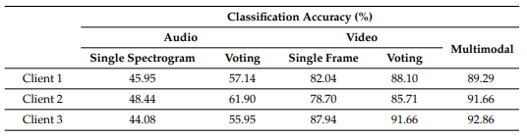
Како можемо видети перформансе модела доста варирају од клијента до клијента, које могу одступати и до $9\%$. Поред тога, систем гласања конзистентно постиже боље резултате него код случаја са предвиђањем на основу само једног спектрограма/framea. Визуелни модел достиже доста добру прецизност од око $80\%$, док комбинацијом два модела достиже се прецизност од око $90\%$.
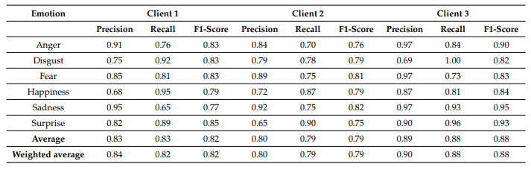
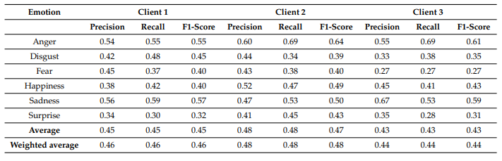
Детаљнији преглед прецизности, recallа и F1 резултата показује да аудио модел није био у стању да генерализује добро као што је то учинио визуелни модел. Због ових резултата је федерализовано учење примењено само за аудио модел.
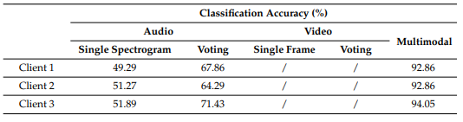
Након примене федерализованог учења, перформансе аудио модела су унапређене $1.19−3.57\%$ код случаја без гласања, док са гласањем и до $10\%$. Коначни резултат је да аудиовизуелни модел са гласањем и федерализованим учењем код аудио модела достиже прецизност до чак $92−94\%$.

4. Граф неуронске мреже за препознавање емоција
Претходни модел који смо анализирали је постизао одличне резултате код embedded уређаја, међутим могуће је развити комплексније моделе са бољим перформансама. У следећем поглављу размотрићемо модел дат у раду COGMEN:COntextualized GNN based Multimodal Emotion recognitioN, који је базиран на граф неуронским мрежама и трансформер архитектури. Овај модел постиже тренутно најбоље резултате у мулдимодалном препознавању емоција.

4.1 Увод
Многи мултимодални модели за препознавање емоција, слично као конволуциони модел из претходног поглавља, врше предикцију емоција на основу видеа и звука само у току једног изговарања. Због тога, оваквим моделима би тешко било да препознају емоције током разговора између две или више особа, где емоције говорника зависе од више фактора као што су контекст разговора, унутрашње стање говорника и онога што су други говорници изговорили.
Због ових ограничења и комплексности људских емоција у току конверзације, настао је модел COGMEN у раду COGMEN:COntextualized GNN based Multimodal Emotion recognitioN. Овај модел је мултимодалан и за предикцију емоција користи не само видео и аудио већ и текстуални запис разговора. Поред тога, како би се боље моделовао разговор и утицај конверзације на емоције корисника моделоваће се 3 типа информација
- Глобални контекст
Уколико је контекст, односно тема разговора срећна, у току разговора ће претежно бити позитивних емоција као што су срећа или изненађење. Услед ове чињенице, модел мора бити у стању да на основу конверзације извуче глобални контекст пре предикције.
- Унутрашње стање говорника
Емоције говорника, односно унутрашње стање говорника у неком тренутку конверзације су значајно условљене претходним унутрашњим стањем говорника. За моделовање унутрашњег стања говорника у тренутку $t$ користићемо све информације које је говорник пружио (снимци израза лица, изговорени звук, текст изговора) до тог тренутка $t$.
- Утицај других говорника
Наравно, велики утицај на емоције говорника има оно што су други говорници изразили. Изрази лица, тон гласа као и саме речи које други говорници изговарају значајно утичу на унутрашње стање посматраног говорника. Како би моделовали унутрашње стање говорника у тренутку $t$ користићемо све информације које су сви остали говорници пружили (снимци израза лица, изговорени звук, текст изговора) до тог тренутка $t$.
На основу ових 3 информација, аутори предлажу архитектуру која на основу трансформер енкодера, релационе граф неуронске мреже и граф трансформера врши предикцију емоција сваког од говорника у сваком од изговарања. Ова архитектура је у различитим експериментима показала, у тренутку издавања рада, најбоље резултате.
Даље ћемо детаљно обрадити дефиницију релација изговора, архитектуру модела као и хиперпараметре које су аутори користили како би постигли дате резултате.

4.2 Архитектура решења
На слици испод можемо видети целокупну архитектуру COGMEN модела.
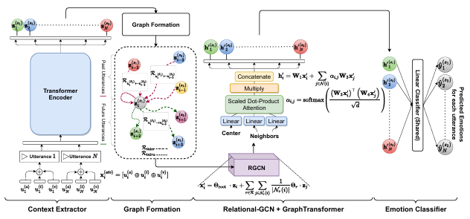
Модел ћемо поделити на 5 дела
- Контекст екстрактор
- Формирање графа
- Релациона граф неуронска мрежа
- Граф трансформер
- Класификатор емоција

4.2.1 Контекст екстрактор
Први део модела је контекст екстрактор, чији је задатак извући контекст односно репрезентацију сваког од изговора који чине видео, аудио као и текст. За $i$-ти податак
$$u_{i};i=1,…n$$
можемо издвојити 3 компоненте
- аудио
$$u_{i}^{(a)}∈R^{d_{а}}$$
- текст
$$u_{i}^{(t)}∈R^{d_{t}}$$
- видео
$$u_{i}^{(v)}∈R^{d_{v}}$$
На основу ових компоненти можемо дефинисати улазни feature
$$x_{i}^{atv}=[u_{i}^{(a)}⊕u_{i}^{(t)}⊕u_{i}^{(v)}]∈R^{d}, d=d_{a}+d_{t}+d_{v}$$
Сви улази формирају улазну матрицу
$$X=x^{atv}=[x_{1}^{atv},x_{2}^{atv},…,x_{n}^{atv}]^{T}$$
Овако формирана матрица се доводи на улаз трансформер енкодера. Као што смо већ дефинисали код поглавља о трансформер архитектури, потребне су нам три матрице $Q$, $K$ и $V$ за attention механизам. Помоћу attention механизма ћемо омогућити моделу да учи зависности између појединачних изговора и на основу тога енкодирати глобални контекст разговора. Како би модел учио више различитих релација, додаје се више attention headа, при чему индекс headа је дат са $h$.
$$\begin{aligned}Q^{(h)}&=XW_{h,q} \\ K^{(h)}&=XW_{h,k} \\ V^{(h)}&=XW_{h,v} \\ W_{h,q}, W_{h,k}, W_{h,v}&∈R^{d×k}\end{aligned}$$
Тада су attention тежине дате са
$$α^{(h)}=σ_{j}\left(\frac{Q^{(h)}(K^{(h)})^{T}}{\sqrt{k}}\right), α^{(h)}∈R^{n×n}$$
На основу $α^{(h)}$ можемо одредити излаз сваког attention headа, као и њихову тежинску суму.
$$\begin{aligned}head^{(h)}&=α^{(h)}(V^{(h)})∈R^{n×k} \\ U^{′}&=[head^{(1)}⊕head^{(2)}⊕…head^{(H)}]W^{0}\end{aligned}$$
Матрица $U^{′}$ се рачуна као тежинска сума свих излаза attention механизма, како би модел могао да научи која од attention headа ће најбоље утицати на резултате. На крају трансформер енкодера ћемо матрици $U^{′}$ додати резидуалну конекцију и применити LayerNorm.
$$\begin{aligned}U&=LayerNorm(X+U^{′};γ_{1},β_{1}) \\ Z^{′}&=ReLU(UW_{1})W_{2} \\ Z&=LayerNorm(U+Z^{′};γ_{2},β_{2}) \\ γ_{1},β_{1},γ_{2},β_{2}&∈R^{d} \\ W_{1}&∈R^{d×m}, W_{2}∈R^{m×d}\end{aligned}$$
На крају ове компоненте добијамо излаз који представља енкодирани feature за сваки од улазних изговора.
$$[z_{1},z_{2},…,z_{n}]^{T}=Z∈R^{n×d}$$

4.2.2 Формирање графа
Сваки од излаза $z_{i}$ контекст екстрактора ће представљати један чвор у графу изговора. Ивице између чворова ће представљати једну од две могуће релације тј. интра и интер релације.
Формално можемо дефинисати разговор $M$ говорника на следећи начин
$$D=\{U^{S_{1}},U^{S_{2}},…U^{S_{M}}\}$$
при чему
$$U^{S_{1}}=\{u_{1}^{(S_{1})},u_{2}^{(S_{1})},…u_{n}^{(S_{1})}\}$$
представља скуп изговора говорника 1.
Тада можемо дефинисати
- Интра релације
односно релације између тренутног изговора и свих осталих изговора посматраног говорника
$$R_{intra}∈\{U^{S_{i}}→U^{S_{i}}\}$$
- Интер релације
односно релације између тренутног изговора и свих осталих изговора других говорника.
$$R_{inter}∈\{U^{S_{i}}→U^{S_{j}}\}_{i≠j}$$
Посматрати све прошле и будуће изговоре је практично неизводљиво, нарочито код дугих конверзација тако да се уводе величине прозора за прошле ($P$) и будуће ($F$) изговоре, који представлљају хиперпараметре.

4.2.3 Релациона граф неуронска мрежа
Након креирања графа у претходном кораку, следећа компонента је релациона граф неуронска мрежа. Циљ ове компоненте је да, на основу упостављених изговора (чворови у графу) и релација између њих (ивице), акумулира репрезентације чворова преко message passing механизма у зависности од релација између њих.
Ажурирање репрезентација се врши на следећи начин
xi′=θroot⋅zi+r∈R​j∈Nr(i)​1∥Nr(i)∥θr⋅zj
где је
- $N_{r}(i)$ скуп суседа чвора $i$ са којима има релацију $r$
- $θ_{root},θr$ су параметри релационе граф неуронске мреже који се уче
- $∥N_{r}(i)∥$ је нормализациона константа, једнака броју суседа
- $z_{i}, z_{j}$ су тренутни изговор и изговор суседа $j$, респективно

4.2.4 Граф трансформер
Акумулацијом репрезентација добијамо финалне вредности чворова
$$H=x_{1}^{′},x_{2}^{′},…x_{n}^{′}$$
на основу којих можемо добити репрезентације за даље предвиђање у коначном слоју помоћу граф трансформера. Излази граф трансформера ће бити
hi′=W1xi′+j∈N(i)​αi,jW2xj′
где су $α_{i,j}$ attention коефицијенти између $i$-тог и $j$-тог чвора и рачунају се
$$α_{i,j}=softmax\left(\frac{(W_{3}x_{i}^{′})^{T}(W_{4}x_{j}^{′})}{\sqrt{d}}\right)$$

4.2.5 Класификатор емоција
На крају модела имамо линеарни слој за предикцију излаза на основу излаза граф трансформера. Излаз се одређује на следећи начин
$$\begin{aligned}h_{i}&=ReLU(W_{1}h_{i}^{′}+b_{1}) \\ P_{i}&=softmax(W_{2}h_{i}+b_{2}) \\ \hat{y_{i}}&=argmax(P_{i}) \\ \end{aligned}$$

4.2.6 Хиперпараметри модела
Аутори су предложили хиперпараметре модела за случај тренирања модела на IEMOCAP и MOSEI скуповима података.
- За IEMOCAP скуп података, аутори предлажу следеће параметре
  - Dropout: $0.1$
  - Број attention глава: $7$
  - SeqContext (број слојева у контекст енкодеру): $4$
  - Иницијална стопа учења (learning rate): $1^{−4}$
- За MOSEI скуп података података, имамо 3 случаја
  - Тренинг са само текстом
    - Dropout: $0.399$
    - Број attention глава: $3$
    - SeqContext (број слојева у контекст енкодеру): $5$
    - Иницијална стопа учења (learning rate): ${3.3}^{−3}$
  - Тренинг са аудиом и текстом
    - Dropout: $0.103$
    - Број attention глава: $1$
    - SeqContext (број слојева у контекст енкодеру): $2$
    - Иницијална стопа учења (learning rate): ${6.9}^{−3}$
  - Тренинг са аудиом, видеом и текстом
    - Dropout: $0.337$
    - Број attention глава: $2$
    - SeqContext (број слојева у контекст енкодеру): $12$
    - Иницијална стопа учења (learning rate): ${1.1}^{−3}$
Што се тиче прозора $F$ i $P$, аутори су експериментално установили да најбоље резултате дају прозори од $4$ и $10$ изговора. Мањи прозори дају боље резултате код разговора где се тема често мења, док код дужих разговора боје резултате дају већи прозори.
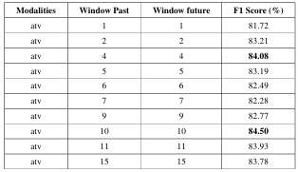

4.3 Експериментални резултати
Тестирање перформанси модела је вршено на два скупа података

4.3.1 IEMOCAP
Мултимодални скуп података за препознавање емоција где је сваки изговор у скупу података класификован са једном од 6 емоција - бес, узбуђење, туга, срећа, фрустрација и неутрално стање. У литератури се овај скуп података често користи за тестирање на два начина, један где се узима подскуп од 4 емоција (бес, туга, срећа, неуторално стање) као и пун скуп са 6 емоција.
За овај скуп података, аудио featureи имају 100 компоненти и екстрактовани су помоћу OpenSmile, open-source скуп алата за обраду звука. Видео featureи су величине 512 и узети су из рада OpenFace 2.0: Facial Behavior Analysis Toolkit док су текстуални featureи величине 768 екстрактовани помоћу sBERT модела.

Тестирање са 6 емоција
Приликом тестирања са 6 емоција и упоређивањем са другим моделима у које спадају модели као што су memnet, TFN, MFN, DialogueRNN и други познати модели за предвиђање емоција, COGMEN постиже најбољу просечну прецизност и просечан F1 резултат, око $4\%$ боље у односу на у том тренутку најбоље моделе. Анализом појединачних емоција, COGMEN у већини случајева постиже најбоље перформансе, изузев код беса и фрустрације.
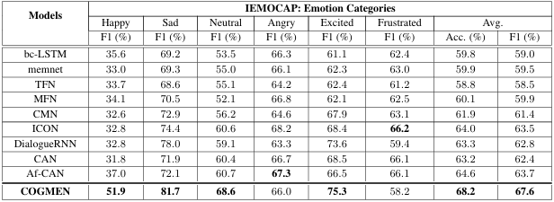

Тестирање са 4 емоција
У случају тестирања над подскупом са 4 емоција, аутори су поредили перформансе COGMENа са два друга модела - bc-LSTM и CHFusion. Овде COGMEN постиже још већу разлику у односу на остале моделе, где доноси побољшање од $7.7\%$.
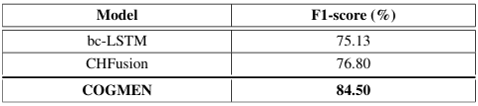

4.3.2 MOSEI
MOSEI је мултимодални скуп података за предвиђање емоција где сваки изговор има две лабеле
- Емоција - срећа, туга, гађење, страх, изненађење и бес
- Сентимент - вредност између $−3$ (врло негативан) до $+3$ (веома позитиван)
Аудио featureи су добијени из рада A Transformer-based joint-encoding for Emotion Recognition and Sentiment Analysis и представљени су векторима величине $80$. Видео featureи су узети из рада Multimodal language analysis in the wild: Cmu-mosei dataset and interpretable dynamic fusion graph, величине $35$ док су текстуални featureи величине 768 екстрактовани помоћу sBERT модела.
Код овог скупа података, аутори користе два режима тестирања
- Бинарна класификација, где се по један модел тренира за сваку од емоција
- Multi-label класификација, где свака реченица има више лабела и један модел превиђа више класа.
Овакво тестирање се врши јер Multilogue-Net модел је тестиран са бинарном класификацијом док је TBJE тестиран са multi-label скупом.
Код случаја са класификацијом сентимента са 2 класе COGMEN постиже најбоље резултате од $85\%$ када је трениран над аудиом и текстом. За класификацију сентимента са 7 класа постиже сличне резултате као и други модели.
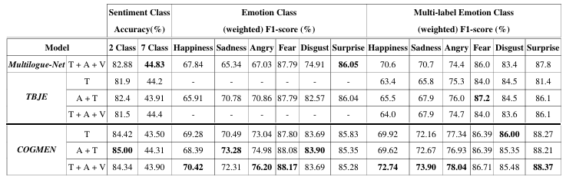
Можемо да приметимо да други модели имају горе перформансе када се укључи и видео током тренинга, док је COGMEN у стању да извуче релевантне информације и из видеа.

4.4 Оптимизација COGMEN модела
Као што смо могли видети у претходним поглављима, COGMEN постиже одличне резулате код мултимодалног препознавања емоција што долази уз велику компутациону цену. Услед захтевности овог модела, није могуће применити користити га на ограниченим уређајима као што су мобилни и embedded уређаји. Једно потенцијално решење је квантизација, што је и главна идеја рада Multimodal Emotion Recognition Using Compressed Graph Neural Networks.
Циљ аутора је био извршити квантизацију модела након тренинга како би се смањила меморијска захтевност модела а тиме и брзина учитавања модела у меморију и инференција. Аутори предлажу два типа квантизације
- Бинаризација где се свака тежина модела мења са $1$ или $−1$
- FP8 квантизација где се float32 вредности мапирају на float8
Приликом тестирања перформансе испробана су две приступа примене ових квантизације
- У првом приступу се квантизација примењује само на слојеве са преко милион параметара, којих има 8 код COGMENа
- Други приступ подразумева примену квантизације над целом мрежом.
Перформансе модела пре квантизације су дати испод
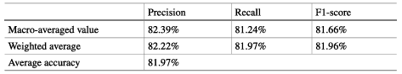

4.4.1 Бинаризација
Бинаризација представља екстреман облик квантизације, где се изворна вредност, најчешће float32 или float64, мења бинарном вредношћу односно може имати саму једно од 2 вредности. Оваква квантизација доноси огромна смањења у меморијској захтевности (32 односно 64 пута мање меморије) а тиме и огромна убрзања. Поред тога, модели који се бинаризују се могу имплементирати логичким колима на FPGA хардверу, тиме доносећи још већа убрзања. Проблем код бинаризације је то што мапирањем великог опсега могућих вредности тежина на само две вредности нужно доводи до пада у перформансама.
Аутори користе једноставну детерминистичку функцију за бинаризацију
$$x_{b}=\text{sign}(x)=\left\{\begin{matrix}+1 & x≥0 \\ −1 & x<0\end{matrix}\right.$$
Перформансе након бинаризације знатно опадају, при чему бинаризација над слојевима са преко милион параметара постиже у појединим мерењима и до $10\%$ побољшања.
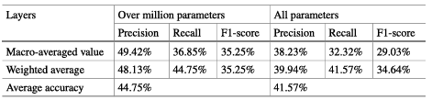
Потенцијални разлог лоших перформанси бинаризованог модела је то што расподела у хистограму тежина модела не прати Лапласову расподелу око нуле, при чему би у том случају бинаризација била погоднија метода квантизације.

4.4.2 FP8 квантизација
Формат float8 података који су аутори користили се састоји од
- Sign бит-а - 1 бит који означава знак
- Експонент од 5 бита
- Мантиса од 2 бита
Конверзија вредности $x_{1}$ се затим врши на следећи начин 1. Одређујемо знак, експонент и мантису
$$\begin{aligned}e=5, m=2 \\ \\ s&=\left\{\begin{matrix}0 & x_{1}≥0 \\ 1 & x<0\end{matrix}\right. \\ \\ E_{b}&=⌊{\text{log}}_{2}(|x_{1}|)⌋ \\ E_{b}&>2^{e−1}−1→E_{b}=2^{e−1}−1 \\ E_{b}&<−2^{e−1}→E_{b}=−2^{e−1} \\ \\ M&=\text{round}(2^{m}(\frac{|x_{1}|}{2_{b}^{E}}−1)) \\ M&>2^{m}−1→M=2^{m}−1 \\ M&<0→M=0\end{aligned}$$
- Одредимо квантизовану вредност
$$x=(−1)^{s}2^{E_{b}}\left(1+\frac{M}{2^{m}}\right)$$
Након квантизације, модел задржава практично идентичне перформансе. У овом случају, квантизација свих параметара доноси боље резултате него квантизација само слојева са преко милион параметара.
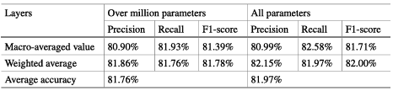
Како квантизација доводи до 4 пута мање потребне меморије, одлично је решење за смањење захтевности без пада у перформансама.
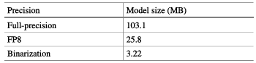

5. Закључак
У овом раду смо анализирали и упоредили две различите архитектуре неуронских мрежа за аутоматско препознавање емоција у људском говору, свака са различитим циљевима и компромисима.
Прва архитектура, AVER модел базиран на конволуционим неуронским мрежама и федерализованом учењу, показала се као изузетно практично решење за примену на уређајима са ограниченим ресурсима. Коришћењем MobileNetV2 за обраду видео снимака и CNN мреже за обраду аудио спектрограма, уз систем гласања за комбиновање излаза, модел достиже прецизност од $92–94\%$ на eNTERFACE’05 скупу података. Федерализовано учење је омогућило унапређење перформанси аудио модела до $10\%$, уз очување приватности података корисника. Главни недостатак овог модела је нижа апсолутна прецизност у поређењу са комплекснијим архитектурама.
Друга архитектура, COGMEN, показала се као тренутно најбоље решење за мултимодално препознавање емоција у разговору. Комбиновањем трансформер енкодера за екстракцију глобалног контекста, релационе граф неуронске мреже за моделовање интра и интер зависности говорника, те граф трансформера за финалну агрегацију репрезентација, COGMEN постиже резултате значајно изнад тренутног стања технике. На IEMOCAP скупу података постиже побољшање од око $4\%$ за 6 емоција и чак $7.7\%$ за 4 емоције у поређењу са претходно најбољим моделима. Кључна предност овог модела је способност моделовања три врсте информација — глобалног контекста разговора, унутрашњег стања говорника и утицаја других говорника — чиме се природно приближава начину на који људи перципирају емоције.
Из упоредне анализе произилази јасан закључак: не постоји универзално најбоље решење. Уколико је примена на уређајима са ограниченим хардвером и приватност података примарни захтев, конволуциони модели са федерализованим учењем представљају прикладан избор. Уколико је циљ максимална прецизност у препознавању емоција у вишекорисничком разговору, граф неуронске мреже попут COGMEN-а представљају тренутно најснажније решење.
Будући правци истраживања могу укључити даљу оптимизацију комплексних модела попут COGMEN-а за примену на уређајима са ограниченим ресурсима путем квантизације и компресије графова, као и проширивање скупова података са разноврснијим говорницима и језицима како би модели боље генерализовали. Поред тога, интеграција додатних модалитета попут физиолошких сигнала могла би додатно унапредити прецизност препознавања емоција у реалним условима.

6. Литература
- https://milvus.io/ai-quick-referencehow-can-convolutional-neural-networks-cnns-be-applied-to-audio-data
- https://medium.com/@RobuRishabh/recurrent-neural-network-rnn-8412b9abd755
- https://medium.com/@fredroj/recurrent-neural-network-rnn-cell-internal-mechanism-ff5eca732adb
- https://www.geeksforgeeks.org/machine-learning/introduction-to-recurrent-neural-network/
- https://colah.github.io/posts/2015-08-Understanding-LSTMs/
- https://poloclub.github.io/transformer-explainer/
- https://medium.com/data-science/introduction-to-attention-mechanism-in-deep-learning-eli5-way-d6c2d799ef18
- https://medium.com/@paulpierre/eli5-transformers-gpt-and-the-power-of-the-attention-mechanic-6504693f2c3f
- https://www.d2l.ai/chapter_attention-mechanisms-and-transformers/queries-keys-values.html
- https://apxml.com/courses/introduction-to-transformer-models/chapter-2-self-attention-multi-head-attention/query-key-value-vectors
- https://kumo.ai/research/introduction-to-graph-transformers/
- https://newsletter.maartengrootendorst.com/p/a-visual-guide-to-quantization
- https://www.dgl.ai/dgl_docs/tutorials/models/1_gnn/4_rgcn.html

